Современное оборудование и передовые технологии для сельского хозяйства, поставки и консалтинг
ООО «ВИТ - Консалтинг», ИНН 7704787940, КПП 770401001  119435 г. Москва, ул. Малая Пироговская, д. 18, стр. 1, а/я 861  Наши контакты: Москва: +7(495)227-16-02,  СПб +7(812)900-11-21, Факс: (499) 372-02-80  Web: www.kremator.pro E-mail: zakaz@kremator.pro | 
Птицеводство, животноводство, свиноводство, аграрные реконструкции, тепличные хозяйства

Исх. №0917/2 от «20» сентября 2013 г. | Предложение на поставку крематора
Предлагаем эффективное и бюджетное решение для утилизации биологических отходов (падеж скота и птицы, продукты убоя и переработки мясной и рыбной промышленности, подкарантиной и просроченной продукции) - кремацию. Крематоры (специальные печи для утилизации) за счет высокой температуры сгорания (до 850°С) обеспечивают полное уничтожение биологических отходов. В результате сжигания остается небольшое количество стерильного негорючего органического остатка.
Мы предлагаем данные изделия широким модельный рядом с загрузкой от 50 до 1000 на дизтопливе и природном газе, а также модели на шасси.
Использование крематоров является одним из наиболее простых и действенных способов обеспечить санитарную чистоту в местах появления биологических отходов – падеж может сжигаться по мере его появления (накопления). Не остается ничего, что могло бы быть источником распространения опасных заболеваний или привлечь переносчиков этих заболеваний, таких как грызуны или насекомые.
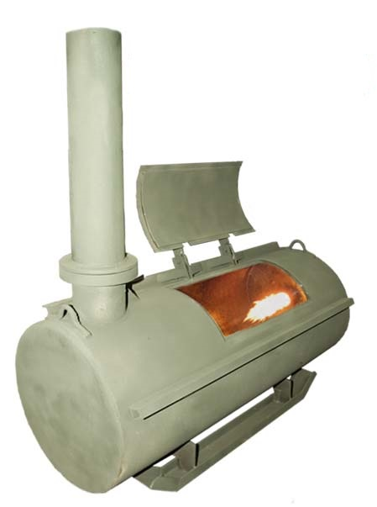
Поставляемая продукция соответствует требованиям санитарной и пожарной безопасности (предоставляются необходимые сертификаты).

Крематоры это –

- простота в использовании

- ценовая доступность

- широкий выбор моделей

- ветеринарное благополучие

- варианты комплектации

- надежность и долговечность

С уважением и надеждой на плодотворное сотрудничество,
Бельская Наталья, Телефон
+7(495)227-16-02
E-mail: zakaz@kremator.pro

Технические данные и описание

Модель |  | КР-50 | КР-100 | КР-200 | КР-300 | КР-500 | КР-1000
Номинальная загрузка (кг) |  | 50 | 100 | 200 | 300 | 500 | 1000
Объем камеры сжигания (м.куб) |  | 0,3 | 0,5 | 0,7 | 1 | 1,5 | 2,7
Вес крематора (кг) |  | 300 | 900 | 1150 | 1260 | 2240 | 4300
Размеры загрузочного люка (м) |  | 0.65х0.75 | 0.65х0.75 | 0.65х0.75 | 0.65х0.75 | 0.65х0.75 | 1.3х0.75
Наличие огнеупорной прокладки |  | нет | да | да | да | да | да
Температурные свойства прокладки (Сº) |  | нет | 1650 | 1650 | 1650 | 1650 | 1650
Горелка дизель л/ч (максимум горения) |  | 5,11 | 5,11 | 5,67 | 5,67 | 8,51 | 9,7
Сжиженный газ л/ч |  | 7-8 | 7-8 | 8-9 | 8-9 | 13-14 | 13-14
Натуральный газ м3/ч |  | 5-6 | 5-6 | 6-7 | 6-7 | 8-9 | 8-9
Средний расход дизеля л/ч (опытный) |  | 5-5,5 | 3,5-5 | 3,5-5 | 4-5,5 | 4,5-5,5 | 5-6
Мощность сжигания кг/ч |  | 20-25 | 40-45 | 40-45 | 40-45 | 45-50 | 50-55
Стоимость в базовой комплектации | Дизтопливо | 93 000 | 150 000 | 180 000 | 210 000 | 310 000 | 480 000
Стоимость в базовой комплектации | Природный Газ | 118 000 | 185 000 | 215 000 | 245 000 | 345 000 | 510 000
Электричество Вольт/Ампер/Гц |  | 220/20А/50
Температура горения (Сº) |  | Норма 760, допускается повышение до 870
Гарантия |  | 1 год

За счет высокой температуры сгорания внутри крематора (750 градусов Цельсия), происходит практически полное уничтожение биологических отходов – после завершения рабочего цикла остается небольшое количество стерильного пепла. Крематор покрыт внутри слоем огнеупорного теплоизоляционного материала (специальный облегченный жаропрочный кирпич), который позволяет сохранять необходимую температуру (от 750°С до 850 °С) внутри камеры и предохраняет от значительного нагрева наружную поверхность камеры сжигания.
После запуска горелки температура внутри камеры сжигания доводится до рабочей и поддерживаться в автоматическом режиме. Для поддержания естественного процесса горения и экономии топлива при достижении рабочей температуры, происходит принудительная подача воздуха вентилятором горелки.
Температура внутри камеры контролируется с помощью пиролитического датчика - термопары и блока управления горелкой. Печь бесперебойно работает в температурных условиях окружающей среды: от -40 до +50 С. Количество подаваемого воздуха в горелки повышает необходимое для процесса горения в 2-3 раза, это позволяет предотвратить сажеобразование и окиси углерода. Таким образом продукт горения в виде двуокиси углерода экологически безопасен.
Крематор изготавливается герметичным и жаропрочным. Качество поверхности деталей и сборочных единиц, методы и технология подготовки перед окраской соответствуют требованиям ГОСТ 9.402-2004.
Колосниковая решетка для Крематора предназначена для увеличения потока циркуляции газов, способствуя более качественному и эффективному горению, имеет отверстия или щели, через которые, в частности, под неё просыпается зола.
Использование колосниковой решетки снижает объем загрузки крематора, однако увеличивает КПД сжигания за счет нагнетания температуры как сверху, так и снизу сжигаемого биоматериала.

Дополнительные элементы крематора (опционально), по желанию заказчика:

- Комплект колосниковых решеток
- Пуско-наладочные работы, обучение персонала на месте
- Камера дополнительного сжигания
- Емкость для дизельного топлива

КРЕМАТОР-ПРО, www.kremator.pro , zakaz@kremator.pro , +7(495)227-16-02

